Контрольная работа №1
по остаточным знаниям за 6 класс по теме: "Строение и свойства живых организмов"
ЗАДАНИЕ №1 "Тест" 20 балов
1.Какие вещества в клетке выполняют функцию хранения и передача наследственной информации
А. Жиры. Б. Нуклеиновые кислоты. В. Белки. Г. Углеводы.
2. Красящие вещества растительной клетки называются: а) целлюлозой; б) клеточным соком; в) цитоплазмой; г) пигментами.
3.Как называются округлые органоиды клетки, выполняющие сборку сложных молекул белка
а) рибосомы б) лизосомы в)митохондрии г)ядро
4. К какой группе тканей относится кожица листа? А. Покровным. Б. Образовательным. В. Механическим. Г. Проводящим.
5.К какой группе тканей относится кровь?
а)жировая б)хрящевая в) нервная г) соединительная
6. Боковые корни расположены:
а) на главном и придаточном корнях; б) только на главном корне; в) только на придаточных корнях; г) на любом органе растения.
7. Зона проведения расположена:
а) после зоны всасывания; б) между зонами всасывания и растяжения; в) после зоны растяжения; г) после зоны растяжения и всасывания.
8.Зачаточный побег это?
а)стебель б)лист в)почка
9.Цветки, содержащие как пестик, так и тычинки, называются:
а)обоеполые б) раздельнополые в)двудомные
10.Трахея относится к какой системе органов?
а)пищеварительная б) дыхательная в) выделительная
11. Рост стебля в толщину происходит за счет: а) почек; б) камбия; в) коры; г) луба.
12. Развитие семян происходит: а) на тычиночной нити; б) на рыльце; в) в пыльниках; г) в завязи.
13. Плоды, имеющие острые зубчики, распространяются с помощью: а) животных; б) воды; в) ветра; г) саморазбрасыванием.
14)Могут ли кости соединяться друг с другом неподвижно?
а)да б)нет
15)Как называется процесс получения организмами веществ и энергии
а)дыхание б)питание в)выделение
16. Какие почки развиваются на междоузлиях?
а) Придаточные. б) Пазушные. в) Генеративные. г)Верхушечные
17. Какие органоиды отсутствуют в животной клетке? а) Вакуоли. б)Включения. в) Лизосомы. г) Пластиды.
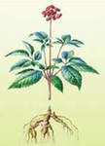
18. Какая функция НЕ характерна для листа? а) Испарение воды. б) Газообмен. в) Поглощение воды. г) Фотосинтез
19 Какой корень изображен на рисунке?
А. Мочковатый. Б. Стержневой.
20. Плод образуется: а) на пыльнике; б) на рыльце; в) из семязачатка; г) из завязи.
ЗАДАНИЕ №2 "Определить части цветка" 10 балов
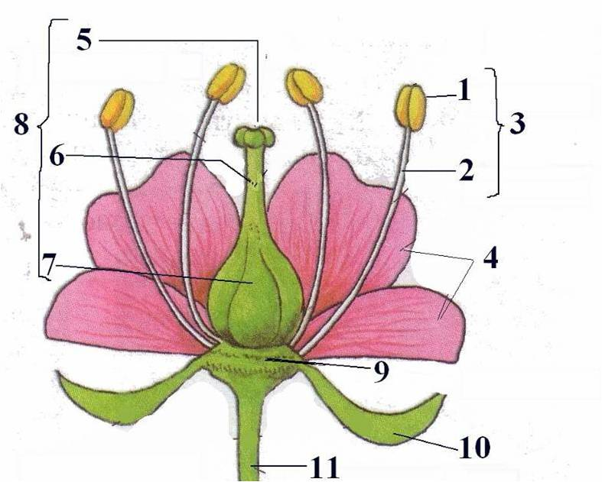

ЗАДАНИЕ №3 "Определите виды листьев" 3 бала
какие листья изображены на рисунках
А. Б. В. Г. Д.
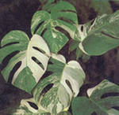
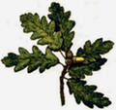
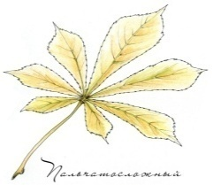
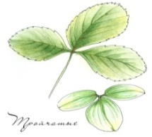
Задание №4 "Найди пару" 8 балов
Название. Особенности строения цветка.
А) кукуруза; 1) обоеполый цветок; 5) мелкие цветки собраны в соцветия;
2) двудомное растение; 6) двойной околоцветник; Б) яблоня. 3) раздельнополый цветок; 7) правильный цветок;
4) однодомное растение; 8) неправильный цветок.

